UNIVERSITATEA TEHNICĂ A MOLDOVEI
FACULTATEA CALCULATOARE, INFORMATICĂ ȘI MICROELECTRONICĂ
DEPARTAMENTUL INGINERIA SOFTWARE ȘI AUTOMATICĂ

Lucrare practică Nr. 2
Tehnici de Programare
Dojo „Start Here”
Realizat: Andrei Mihailov,
st. gr. SI-262
Verificat: Dumitrașcu Marius,
asist. univ.
Chișinău, 2026
SARCINA PROPUSĂ
În lucrarea aceasta m-am familiarizat cu platforma pwn.college prin realizarea dojo-ului „Start Here”.
În imaginea de mai jos putem observa modulul „Using the Dojo” completat în întregime.
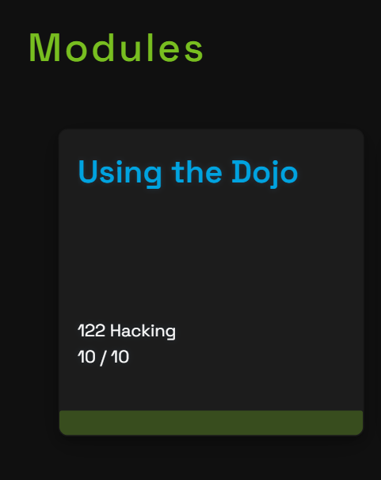
Fig.2.1. Start Here
CONCLUZII
În urma realizării lucrării practice am parcurs modulul „Using the Dojo” din cadrul dojo-ului „Start Here” și m-am familiarizat cu mediul de lucru al platformei pwn.college. Am urmărit modul de utilizare a terminalului, a spațiului VSCode și a interfeței grafice, precum și operațiile de copiere a textului în desktop.
Totodată, am înțeles rolul fișierului flag și modul de folosire a mediului privilegiat în cadrul exercițiilor. Așadar, lucrarea a ajutat să înțeleg cum este organizat mediul platformei și cum pot folosi instrumentele prezentate pentru lucrările următoare.

